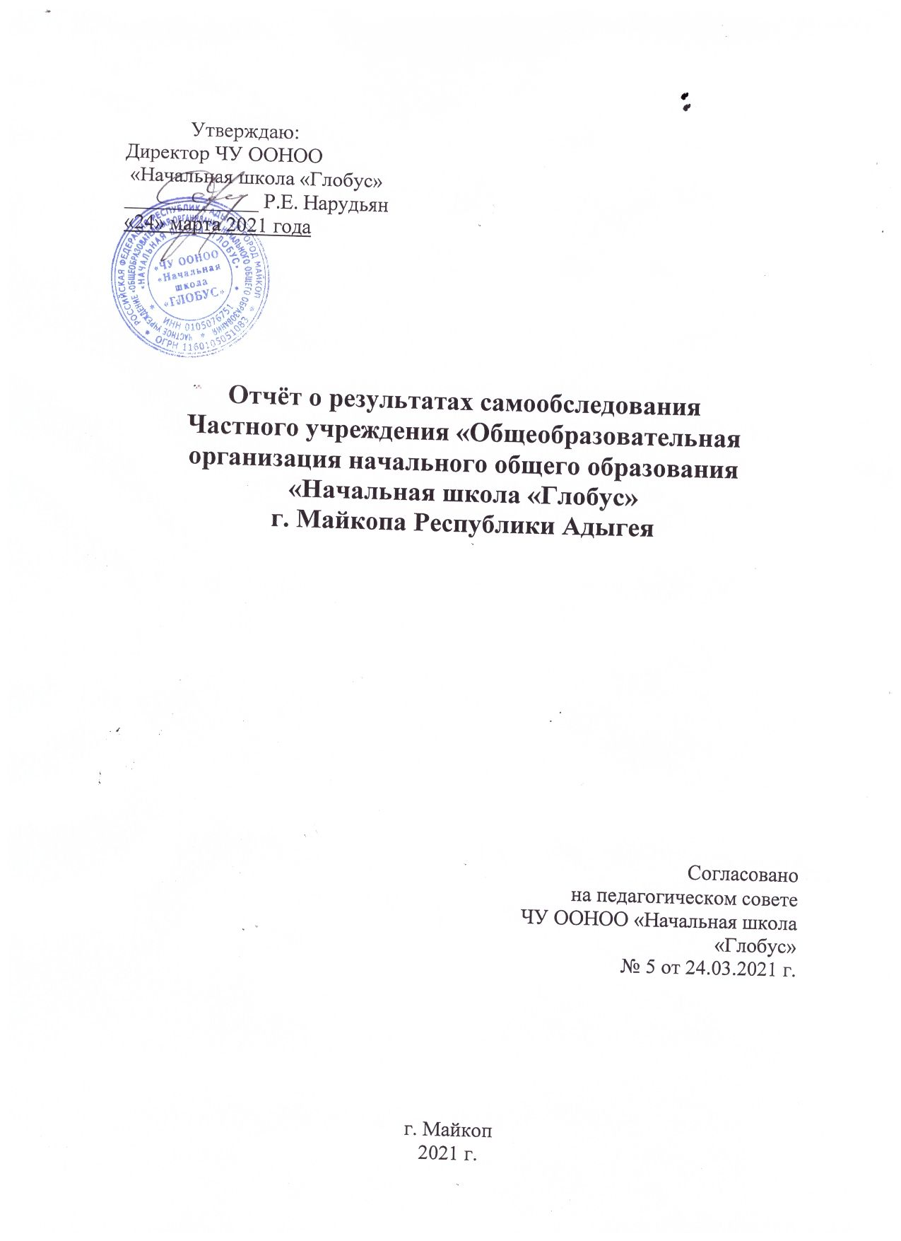
СОГЛАСОВАНО | УТВЕРЖДАЮ
педагогическим советом | Директор  ЧУ ООНОО «Начальная школа «Глобус»
ЧУ ООНОО «Начальная школа «Глобус» | Нарудьян Р.Е..
(протокол от 24 марта 2021 г. № 4) | Приказ № 01-03-№ 12 от 1 апреля 2021г.

Отчет о результатах самообследования
муниципального бюджетного общеобразовательного учреждения
ЧУ ООНОО «Начальная школа «Глобус»
за 2020 год
- Аналитическая часть
Тип ЧУ: Учреждение.
Вид ЧУ: Начальная общеобразовательная школа.
Юридический адрес: 385006, Республика Адыгея, г. Майкоп, ул. Жуковского, д. 66, кв. 65.
Фактический адрес: 385000, Республика Адыгея, г. Майкоп, ул.Некрасова,289 б
Телефон: 8-903-466-16-76.
E-mail: schoolglobus01@mail.ru
Свидетельство о государственной регистрации ЧУ ООНОО «Начальная школа «Глобус»: от 07.04.2016 г.учётный №0114040028 от 07.04.016 г., регистрационный № – 1160105051083;
Лицензия на право осуществления образовательной деятельности ЧУ ООНОО «Начальная школа «Глобус» (бессрочная): № 56, , приказ МО и Н РА № 1682 от 09.11.2020 года.
Свидетельство о государственной аккредитации ЧУ ООНОО «Начальная школа «Глобус» (действительно до 24.07.2029г): № 39 от 24.07.2017 г., приказ МО и Н РА о государственной аккредитации ЧУ ООНОО «Начальная школа «Глобус» от 14.07.2017 № 1021.
ИНН юридического лица: 0105076751 / КПП: 010501001;
ОГРН: 1160105051083.

Негосударственное образовательное учреждение ЧУ ООНОО «Начальная школа «Глобус» работает более 4 лет в сфере образовательных услуг.
ЧУ ООНОО «Начальная школа «Глобус» организовано в 2016 году как одно из первых частных начальных школ в Адыгее.
Деятельность учреждения складывается из направления: адаптация детей к условиям школьной жизни и начальное общее образование.
Учебный и воспитательный процессы в школе организованы в соответствии с требованиями нормативных документов и направлены на максимальное раскрытие личностного потенциала обучающихся, мотивацию к самореализации и личностных достижений, на сохранение уровня здоровья и здорового образа жизни учащихся.
В школе работают квалифицированные педагоги. Начальная школа реализует общеобразовательные программы в соответствии с ФГОС (УМК «Перспектива»).
Обучающиеся начальной школы показывают высокие результаты знаний во всех предметных областях. В городских олимпиадах и математических олимпиадах РЕМШ обучающиеся занимают призовые места.
Школа работает в режиме 5-дневной недели.

II. Система управления организацией
Органы управления, действующие в ЧУ ООНОО «Начальная школа «Глобус»

Наименование органа | Функции
Директор | Контролирует работу и обеспечивает эффективное взаимодействие структурных подразделений организации, утверждает штатное расписание, отчетные документы организации, осуществляет общее руководство ЧУ ООНОО «Начальная школа «Глобус»
Педагогический совет | Осуществляет текущее руководство образовательной деятельностью ЧУ ООНОО «Начальная школа «Глобус» , в том числе рассматривает вопросы:  − развития образовательной организации;  − развития образовательных услуг;  − регламентации образовательных отношений;  − разработки образовательных программ;  − выбора учебников, учебных пособий, средств обучения и воспитания;  − аттестации, повышения квалификации педагогических работников;  − координации деятельности методического объединения

Для осуществления учебно-методической работы в ЧУ ООНОО «Начальная школа «Глобус» создано методическое объединение учителей начальных классов;
III. Образовательная деятельность
Образовательная деятельность в ЧУ ООНОО «Начальная школа «Глобус» организуется в соответствии с Федеральным законом от 29.12.2012 № 273-ФЗ «Об образовании в Российской Федерации», ФГОС начального общего, основного общего и среднего общего образования, СанПиН 2.4.2.2821-10 «Санитарно-эпидемиологические требования к условиям и организации обучения в общеобразовательных учреждениях», основными образовательными программами по начальному общему образованию, включая учебные планы, годовые календарные графики, расписанием занятий.
Учебный план Частного учреждения Общеобразовательной организации начального общего образования «Начальная школа «Глобус» обеспечивает реализацию программы общего образования в соответствии с Федеральными государственными образовательными стандартами начального общего образования, направлен на формирование гармонически развитой личности, на адаптацию учащихся к условиям современной жизни.
Основные цели и задачи:
- обеспечение всем обучающимся начального образования на уровне федерального государственного образовательного стандарта;
- создание условий для развития у учащихся осознанных внутренних мотивов к учению, дальнейшему самообразованию, саморазвитию, самовоспитанию; обеспечение здоровья учащихся и формирование здорового образа жизни.
Учебный план является частью образовательной программы общеобразовательной организации. Общеобразовательная организация разработала образовательные программы в соответствии с ФГОС начального общего образования и с учетом примерных основных образовательных программ начального образования.
Учебный план ЧУ ООНОО «Начальная школа «Глобус» на 2020/2021 учебный год обеспечивает выполнение гигиенических требований к режиму образовательного процесса, установленных СанПиН 2.4.2. 2821-10, и предусматривает:
- 4-летний нормативный срок освоения образовательных программ начального общего образования для I-IV классов;
Учебный год в образовательной организации начинается 01.09.2020 года и заканчивается 27.05. 2021 года. Обучение ведётся только в первую смену.
В образовательной организации устанавливается следующий режим работы в соответствии с СанПиН 2.4.2.2821-10:
- в I-IX классах – пятидневная учебная неделя (при соблюдении гигиенических требований к максимальным величинам недельной образовательной нагрузки согласно СанПиН 2.4.2.2821-10);
Продолжительность урока составляет: в 1-х классах в 1 четверти 35 минут, во 2-4 четверти 40 минут,; во 2-4 х классах 40 минут, с целью уложится в требование СанПиН 2.4.2.2821-10 о том, что школьнику горячая пища нужна 2 раза в день (завтрак и обед) с интервалом 3 часа. В целях организации горячего питания по требованиям СанПиН 2.4.2.2821-10 для приёма пищи установлена большая перемена (20 минут). В ЧУ ООНОО «Начальная школа «Глобус» перемены установлены: первая перемена – 20 минут, следующие по 10 минут. Обучающиеся 1-4 – х классов завтракают на первой перемене.
Количество часов, отведенных на освоение обучающимися учебного плана образовательной организации, состоящего из обязательной части и части, формируемой участниками образовательного процесса, в совокупности не превышает величину недельной образовательной нагрузки, установленную СанПиН 2.4.2.2821-10.
Образовательная недельная нагрузка равномерно распределяется в течение учебной недели, при этом объем максимальной допустимой аудиторной недельной нагрузки в течение дня составляет:
– для обучающихся 1-х классов - не превышает 4 уроков;
– для обучающихся 2-4 классов - не более 5 уроков;

Общий объем нагрузки в течение дня не превышает:
– для обучающихся 1-х классов - 4 уроков и один день в неделю 5 уроков за счет урока физической культуры;

Объем домашних заданий (по всем предметам) такой, что затраты времени на его выполнение не превышают (в астрономических часах):
– во II-III классах - 1,5 ч.,
– в IV классах - 2 ч.,

Календарный учебный график на 2020 – 2021 учебный год:
для 1-х классов:
Четверть | Учебный период | Каникулы
I | 01.09 – 23.10 (8 недель) | 24.10 – 01.11 (9 дней)
II | 02.11 – 25.12 (8 недель) | 26.12 – 10.01 (15 дней)
III | 11.01 – 19.02 (6 недели)  01.03 – 26.03 (4 недель) | 20.02 – 28.02 (9 дней)  27.03 – 04.04 (9 дней)
IV | 05.04 – 28.05 (7недель)
Итого: 33 учебные недели, 42 каникулярных дней
для 2-4 классов:
Четверть | Учебный период | Каникулы
I | 01.09 – 23.10 (8 недель) | 24.10 – 01.11 (9 дней)
II | 02.11 – 25.12 (8 недель) | 26.12 – 10.01 (16 дней)
III | 11.01 – 26.03 (11недель) | 27.03 – 04.04 (9 дней)
IV | 05.04 – 28.05 (7 недель)
Итого: 34 учебные недели, 34 каникулярных дней

№ урока | Начало урока | Окончание урока | Длительность перемены
1 | 9:00 | 9:40 | 0:20
2 | 10:00 | 10:40 | 0:10
3 | 10:50 | 11:30 | 0:10
4 | 11:40 | 12:20 | 0:10
5 | 12:30 | 13:10 | 0:10
Продолжительность урока
- для 1-х классов
в первом полугодии
- в сентябре-октябре — по 3 урока в день по 35 минут каждый; 1 день в неделю – 4 урока по 35 минут (с учетом уроков физической культуры);
- в ноябре-декабре — по 4 урока в день по 35 минут каждый; 1 день в неделю – 5 уроков по 35 минут (с учетом уроков физической культуры);
во втором полугодии
- январь-май – по 4 урока в день по 40 минут каждый, 1 день в неделю – 5 уроков по 40 минут (с учетом уроков физической культуры).
- для 2 – 4 классов – 40 минут.

Варианты учебного плана ЧУ ООНОО «Начальная школа «Глобус»

1. Учебный план для общеобразовательных 1 – 4 классов при пятидневной учебной неделе.
ФГОС НОО.
2. Внеурочная деятельность 1 – 4 -х классов. ФГОС НОО.

Формы промежуточной аттестации:
Формами промежуточной аттестации, в том числе текущего контроля успеваемости являются:
  - письменная проверка – письменный ответ учащегося на один или систему вопросов (заданий). К письменным ответам относятся: домашние, проверочные, лабораторные, практические, контрольные, творческие работы; письменные отчёты о наблюдениях; письменные ответы на вопросы теста; сочинения, изложения, диктанты, тесты, рефераты и другое;
  - устная проверка – устный ответ учащегося на один или систему вопросов в форме беседы, собеседования и т.п.;
  - комбинированная проверка – сочетание письменных и устных форм проверок;
  - стартовая диагностика уровня освоения ООП учащимися 2 – 4-х классов;
  - диагностику уровня подготовленности первоклассников к обучению в школе;
  - промежуточная диагностика уровня освоения ООП учащимися 1 – 4-х классов;
  - итоговая (переводная) диагностика уровня освоения ООП для учащихся 1 –4-х классов;
  - проверки навыков чтения и работы с информацией, защиты реферата (исследовательской работы), проекта, зачета, собеседования;
  - иных формах по решению педагогического совета.
IV. Воспитательная работа
Внеурочная деятельность.
Российское образование стало рассматриваться сейчас как один из национальных стратегических ресурсов развития страны. Данная тенденция отражает не только национальные приоритеты, но и общемировую направленность образовательных систем. Однако нельзя не признавать при этом также и возросшие запросы общества, родителей.
Современное общество ожидает от школы создания условий для формирования у ребенка способности нести личную ответственность за собственное благополучие и благополучие общества, обеспечить социальную мобильность и адаптацию к различным условиям жизни.
Поэтому считаю, что воспитание личности школьника является не менее важной приоритетной задачей в современном мире.
Новые условия деятельности побуждают весь педагогический коллектив на обновление содержания воспитания, поиск новых эффективных форм организации работы с учащимися.
Если воспитание сегодня выделяется как приоритетное направление, то и роль заместителя директора образовательного учреждения по воспитательной работе является, по моему мнению, очень значимой.
Программа воспитания младших школьников предусматривает формирование нравственного уклада школьной жизни, направлена на обеспечение духовно-нравственного развития младшего школьника, социализации, профессиональной ориентации, формирование экологической культуры, культуры здорового и безопасного образа жизни и включает воспитательную, учебную, внеучебную, социально-значимую деятельность обучающихся.
В 2020 году все мероприятия и социально-значимые акции были проведены в рамках календарного плана воспитательной работы ЧУ ООНОО «Начальная школа «Глобус»
Основные направления воспитательной работы:
1.Патриотическое
2.Духовно-нравственное
3.Спортивно-оздоровительное
4.Общеинтеллектуальное
5.Общекультурное
6.Социальное

Основные задачи воспитательной работы на уровне начального общего образования:
Воспитание трудолюбия, сознательного, творческого отношения к образованию, труду и жизни, подготовка к сознательному выбору профессии.
Знания находят применение в практической деятельности, которая в начальной школе реализуется в форме рисунков и поделок. Организация конкурсов, выставок, соревнований увлекает детей и создает условия для формирования направленности к трудовой деятельности, а также развития творческих способностей и познавательных интересов.
Воспитание нравственных чувств, убеждений, этического сознания.
Воспитание социальной ответственности и компетентности
Воспитание гражданственности, патриотизма, уважение к правам, свободам, обязанностям человека.
Это направление предназначено помочь детям освоить разнообразные доступные им способы познания окружающего мира, развить познавательную активность, любознательность.
Оно призвано обеспечить достижения планируемых результатов освоения основной образовательной программы начального общего образования.
Развитие общекультурных способностей, эстетических знаний, развитие опыта творческой деятельности, творческих способностей, развитие умения видеть жизнь глазами творческого человека социального поведения в заданных условиях;
Развитие эстетического интереса к искусству.
Создание условий для развития, саморазвития, самореализации личности ученика — психически и физически здоровой, гуманной, духовной и свободной, социально мобильной, востребованной в современном обществе.
Задачи воспитательной работы
- Содействие формированию сознательного отношения учащихся к своей жизни, здоровью, а также к жизни и здоровью окружающих людей;
- Привлечение классных руководителей и классов к участию во внутришкольных и районных мероприятиях.
- Создание условий для участия семей учащихся в воспитательном процессе, развития родительских общественных объединений, повышения активности родительского сообщества.
- Вовлечение учащихся в систему дополнительного образования с целью обеспечения самореализации личности;
- Реализация внеурочной деятельности ФГОС.
Наша школа имеет замечательное наследие. На протяжении всей её жизнедеятельности, школа добивалась хороших результатов, славилась спортивными достижениями, достижениями в учёбе и воспитании, компетентными педагогами.
В настоящее время школа отвечает всем современным требованиям: созданы все условия- кадровые и материальные для реализации урочной и внеурочной деятельности обучающихся. Учебно-воспитательный процесс сопровождается социально-психологической службой. В школе работает квалифицированный педагог-психолог. В школе успешно реализуются новые стандарты в начальной школе. Сложилась система занятости детей во внеурочное время.
Воспитательная система имеет свои традиции, которые я стараюсь поддерживать и вносить что-то новое.
Одной из приоритетных задач, которую я считаю наиболее актуальной и значимой – это сохранение здоровья ребёнка. В щколе уделяют большое внимание физической культуре. Исходя из потребности современного времени, образа современного ученика, реализуются следующие программы:
«Психологическое здоровье ребёнка», основная цель которой -сохранение психологического здоровья ребёнка и психологического здоровья всех участников образовательного процесса.
Программа разработана для учащихся начальной школы и нацелена на создание условий, способствующих укреплению здоровья учеников первой ступени обучения, улучшению динамики показателей уровня здоровья, развития системы работы по совершенствованию ЗОЖ.
«Патриотическое воспитание школьников».
Основные задачи программы- это:
- снижение уровня правонарушений и вредных привычек школьников средствами патриотического воспитания;
-разработка механизмов, обеспечивающих координацию деятельности урочной и внеурочной системы программных мероприятий;
-разработка научно-методических рекомендаций по проблемам патриотического воспитания;
Таким образом, реализация данных программ охватывает все стороны воспитательного процесса в целом.
В школе сложилась определённая система работы по здоровьесбережению, есть определенные результаты.
В школе сформирована структура, ответственная за осуществление воспитательной деятельности и дополнительного образования; функционирует методическое объединение классных руководителей. В МО классных руководителей входит 8 педагогов.
Непосредственными воспитателями и наставниками учащихся являются классные руководители. Их работа способствует созданию благоприятного морально-психологического климата в школе, отношений сотрудничества и доброжелательности в педагогическом и ученическом коллективах. В работе с классными руководителями эффективно используется индивидуальный подход к педагогам в зависимости от опыта и стажа работы.
Основными воспитательными являются:
а) классный час ;
б) внутриклассные мероприятия ;
в) общешкольные мероприятия.
Необходимым условием успешной работы с классом является его активное участие во внутришкольных мероприятиях. Степень участия класса зависит от формы проведения. Традиционные общешкольные мероприятия –это «День Знаний», «День здоровья», «День Матери», тематические выставки, «Новогодний калейдоскоп», «День защитников Отечества», тематические недели, согласно плану воспитательной работы.
В воспитательной работе используем технологию КТД И.П.Иванова (коллективные творческие дела). В настоящее время это эффективный метод воспитания и развития учащихся в классном коллективе, в школьном ученическом сообществе в целом, т.к. он основан на позитивной деятельности, активности, коллективном авторстве и положительных эмоциях. В текущем учебном году данная технология получила наибольшее развитие.
Критерием эффективности воспитательной работы в школе служат показатели уровня воспитанности.
Для успешной работы школы в области воспитания является сотрудничество с другими организациями. На протяжении многих лет школа взаимодействует с Национальным театром Республики Адыгея им.И.С.Цея, с Адыгейской Республиканской детской библиотекой. Не первый год школа сотрудничает с Национальным музеем Республики Адыгея. Сотрудники музея организовывают для наших учащихся экскурсии, часы общения, лектории к памятным датам.
Большое внимание уделяется безопасности жизнедеятельности обучающихся: в школе проводятся классные часы безопасности дорожного движения (перед каждыми каникулами). Учителями ведутся журналы по ТО, где собраны инструкции по технике безопасности и ПДД. В начале года обязательно проходит беседа с сотрудниками ГИБДД. Все это включено в общешкольный план воспитательной работы, в планы ВР классных руководителей.
Добиться положительных результатов в воспитании возможно только в тесном взаимодействии с родителями. Основными формами взаимодействия с родителями традиционно являются родительские собрания. Классные родительские собрания проводятся по плану классных руководителей: в нашей школе – не менее 1 раза в четверть.
Родители привлекаются классными руководителями к различным видам деятельности: помогают проводить родительские собрания, участвуют в классных праздниках, творческих делах.
В каждом классе действует родительский комитет, члены которого оказывают помощь классному руководителю в организационных вопросах.
Кроме родительских собраний в школе проводятся индивидуальные консультации для родителей не только с администрацией школы, но и с учителями-предметниками.
В связи с внедрением Федерального государственного стандарта начального общего образования большое внимание уделяю организации занятий по направлениям внеурочной деятельности, которая является неотъемлемой частью образовательного процесса в школе.
Внеурочная деятельность школьников организуется в форме кружков, спортивных секций с различными видами деятельности, экскурсий, конкурсов, соревнований, общественно-полезной практики, позволяющими в полной мере реализовать требования Федерального государственного образовательного стандарта начального общего образования.
Необходимо отметить, что увеличилось количество кружков по интересам. В группе продлённого дня, работают с детьми педагоги-воспитатели нашей школы.
площадки, беговая дорожка, в школе установлен скоростной интернет, имеется локальная сеть, сайт школы.
Исходя из поставленных задач, можно сделать следующие выводы:
Активно ведётся работа по здоровьесбережению:
стабильное количество учащихся, посещающих спортивные секции; увеличилось количество учеников начальной школы, посещающих спортивные секции по общей физической подготовке;
стабильное и результативное участие в спортивных соревнованиях разного уровня;
увеличилось количество внутришкольных спортивных соревнований;
проведение общешкольных Дней здоровья;
согласно плану ВР школы проводятся тематические недели безопасности;
Достаточно хорошо развита система работы с родителями. Основные формы работы с родителями- родительские собрания, проведение мероприятий внутриклассных и школьных с участием родителей.
На хорошем уровне ведётся работа по вовлечению учащихся в кружковую работу. В школе действуют такие кружки как:
1.Спортивная секция ( Подвижные игры),
2.Каратэ,
3.Театральная студия «В гостях у сказки»,
4.«Я познаю себя» ( психологические игры)
5.«Умники и умницы» ( «Эта забавная математика», «Этот занимательный русский язык»)
6.«В мире английского языка»
7.«Вокальная студия»
8.ИЗО-студия («Мир искусства»)
9.Хореографическая студия.
Успешно реализуется внеурочная деятельность в рамках ФГОС: ГПД. Занятость учащихся во 2 половине дня осуществляется через кружковую работу и планы ВР классных руководителей. Каждый год составляется воспитательный план работы, в котором предусмотрена реализация всех направлений внеурочной деятельности учащихся.
Считаю, что успешность воспитательной работы зависит, прежде всего, от сплочённой и слаженной работы всего педагогического коллектива в целом. Воспитательный процесс- процесс долгий, требующий постоянного внимания, контроля.
Предметные недели
Проведение предметных недель в школе способствуют более глубокому усвоению учебного материала, развитию творческих способностей ученика.
Неделя Адыгейского языка.
Мероприятие, посвященное Дню адыгейского языка и письменности
Задачи: дать сведения о том, что в Адыгее два государственных языка, познакомить с некоторыми адыгейскими традициями. Воспитывать уважение к родному языку, чувство патриотизма. Было много интересной информации об обычаях, традициях, песнях, танцев адыгов. Дети всех классов участвовали в проведении праздника, были исполнены песни и стихи на адыгейском языке. Мероприятие закончилось грандиозным танцем.

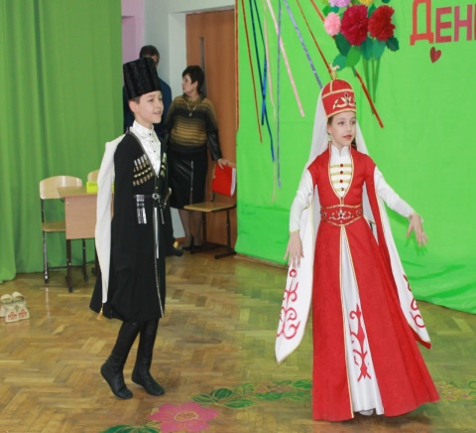

Неделя английского языка.
Внеклассная работа по иностранному языку составляет неотъемлемую часть учебно-воспитательного процесса. Она способствует развитию и поддержанию интереса учащихся к иностранным языкам, повышению уровня практических навыков говорения, воспитания всех сфер личности, расширению кругозора, развитию творческих способностей, воображения, памяти, внимания, формированию самостоятельности, организованности и аккуратности в выполнении заданий. А также имеет большое значение и для эстетического воспитания учащихся, поскольку помогает воспитывать в школьниках уважение к другим нациям, их культуре и традициям, учить оценивать уникальность и значимость каждой национальной культуры, сравнивать её с культурой своей страны, реализуя, таким образом, концепцию диалога культур.
В рамках недели были проведены мероприятия среди 4-х классов «Путешествие в Лондон».( национальные костюмы, традиции, песни, танцы, игры).
2-е классы подготовили презентацию США – вторая англо-говорящая страна.
На общешкольном мероприятии дети играли в национальные игры, пели песни на английском языке. Была показана музыкальная сказка на английском языке «Три поросенка».
Победители в олимпиаде в образовательной области «Английский язык».
I место.
1 «Б» класс, 2 «А» класс, 2 «Б» класс.
II место
1 «А» класс.

В феврале в школе прошел праздник «День Защитников Отечества».
Часть мероприятия- просмотр видеозаписей рассказов ветеранов.
Часть. Ученики 3-4 классов показали литературно-музыкальную композицию «Дети против войны».
Часть. Проведение конкурса «А ну-ка, мальчики».
Неделя русского языка.
Цель проведения недели русского языка:
- прививать любовь к родному языку;
- закреплять знания и умения, полученные на уроках;
- воспитывать у учащихся бережное отношение к родному слову;
- развивать интерес к изучению русского языка;
- расширять словарный запас детей.
- формирование интереса к русскому языку

Открытие тематической линейки. Все классы участвовали в школьной олимпиаде. Олимпиада проходила по классам ( параллелям).
4-е классы подготовили и провели литературно-музыкальное мероприятие «Русь моя раздольная» ( народные костюмы, песни, танцы, обычаи). Все ученики школы были задействованы в играх, хороводах. Вокальная группа исполняла русские народные песни в современной обработке.
Неделя русского языка закончилась общешкольным «Праздником пунктуационных знаков" и награждением победителей в школьной олимпиаде.
Неделя математики.
Цель мероприятий -создание условий для развития интереса учащихся к математике.
Активизация познавательной деятельности обучающихся. Развитие интеллектуальных и творческих способностей, остроты мышления и наблюдательности. Воспитание самостоятельности, чувства ответственности, культуры коллективного общения
Открытие Недели математики происходит на общешкольной линейке, где зачитывается весь план мероприятий.
В первый день недели, прошли школьные олимпиады среди параллелей..
Затем между классами прошли математические игры, викторины, КВН. Был объявлен конкурс поделок «С кем дружат числа».
На линейки, посвященной закрытию недели, были награждены победители в олимпиадах и в конкурсе поделок.
В марте дети нашей школы посетили Национальный театр Республики Адыгея им.И.С.Цея. Программа была приурочена к празднованию Дня Театра. Дети посетили спектакль и сфотографировались с артистами театра.

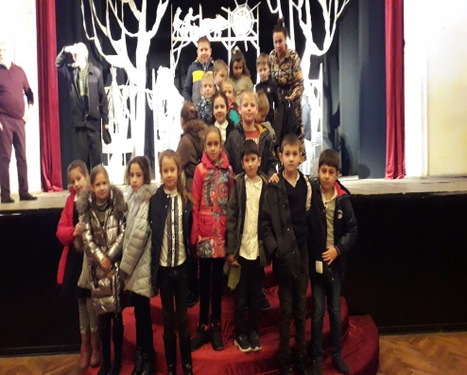

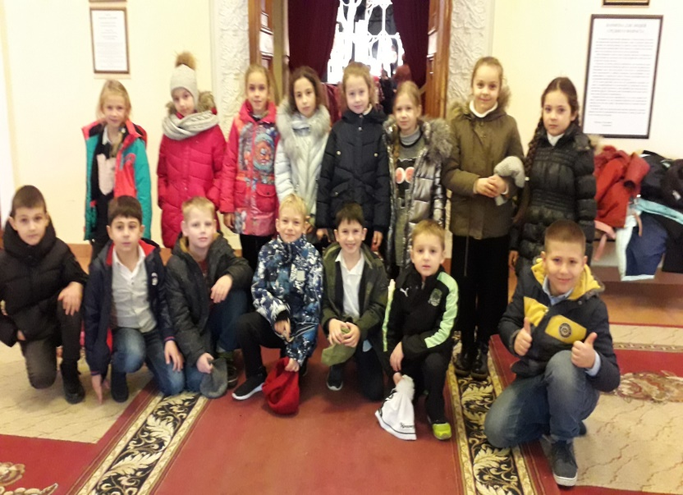

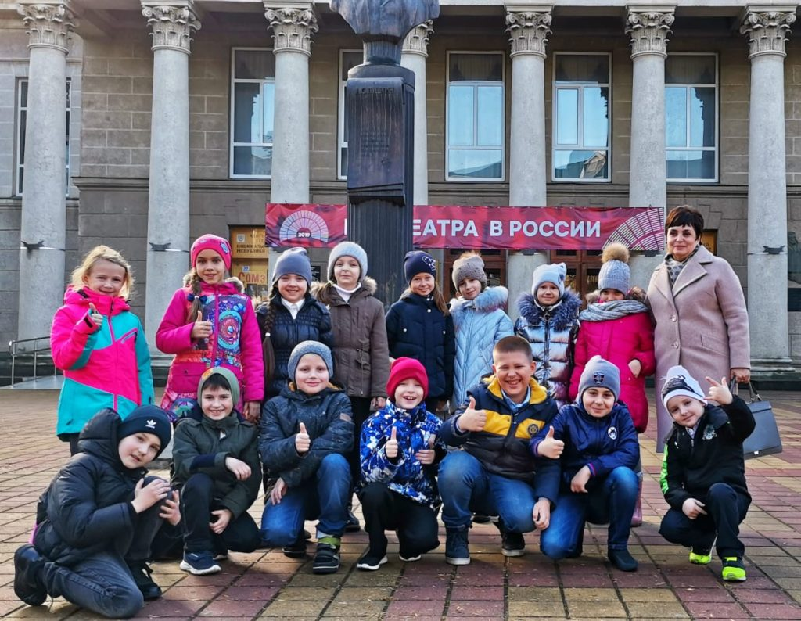

В марте Посещение школы было изменено. Мы были переведены на дистанционное обучение. Такие меры были приняты для предотвращения коронавирусной инфекции. Учебный процесс продолжался в своем режиме. Но и воспитательная и внеурочная деятельность тоже продолжалась, только в другом формате. Все мероприятия были проведены..
12 апреля было проведено дистанционное мероприятие, посвященной Дню Космонавтики. Дети участвовали в конкурсе рисунков на тему «Космос». Была проведена беседа о космонавтах.
«Поклонимся великим тем годам»
К празднику Великой Победы, дети участвовали в конкурсе стихов о войне.
Проделалась грандиозная работа детей и родителей. Каждое стихотворение – видео- шедевр! Все дети были награждены грамотами. (Электронными). Была вынесена благодарность родителям за творческий подход к такому серьезному мероприятию.
I место.
1.Мукова Милана 1 «А» класс
2.Азатян Давид 1 «Б» класс
3.Домницкая Агата 2 «А»
4 Хабаху Услана 2 «А»
5. Буканов Михаил 3 «А»
6. Емкужева Дисана 3 «А»
7.Дубина Алиса 3 «Б»
8. Тюльпарова Амина 4 класс

II место.
1.Биржева Джамила 1 «Б» класс
2. Гучетль Сафия 2 «А» класс
3. Емтыль Тимур 2 «А» класс
4.Макеева Ева 2 «Б» класс
5. Максимова Полина 2 «Б» класс
6. Васильева Кира 3 «А» класс
7. Немаева Алиса 3 «А» класс
8. Макеев Владимир 3 «Б» класс
9. Костин Святослав 4 класс

III место.
1.Мариненко Никита 1 «А» класс
2.Ловпаче Анета 2 «А» класс
3. Игнатова Алиса 2 «Б» класс
4.Червяков Илья 3 «А» класс
5.Быкова Арина 3 «Б» класс
6.Клинг Назар 4 класс

«День Знаний»
В рамках плана воспитательной работы прошел праздник «День Знаний». Для первоклассников был проведен театрализованное представление. В подготовке принимали участие ученики 4-х классов .
Цель мероприятия:
Развитие интереса к учению, формирование положительной мотивации к учебной деятельности
Задачи:
создать атмосферу праздничного дня, ввести в мир знаний, познакомить детей друг с другом, учителем, школой;
способствовать сплоченности ученического коллектива и родителей;
воспитывать любовь к школе, к школьным традициям;
развивать внимание, логическое мышление, творческие способности;
сформировать положительный настрой на общение;
воспитывать активность учащихся, интерес к учебным предметам, школе
совершенствовать связи семьи и школы через привлечение родителей к совместным с детьми общеклассным мероприятиям.
Участники мероприятия: будущие первоклассники, их родители, учитель
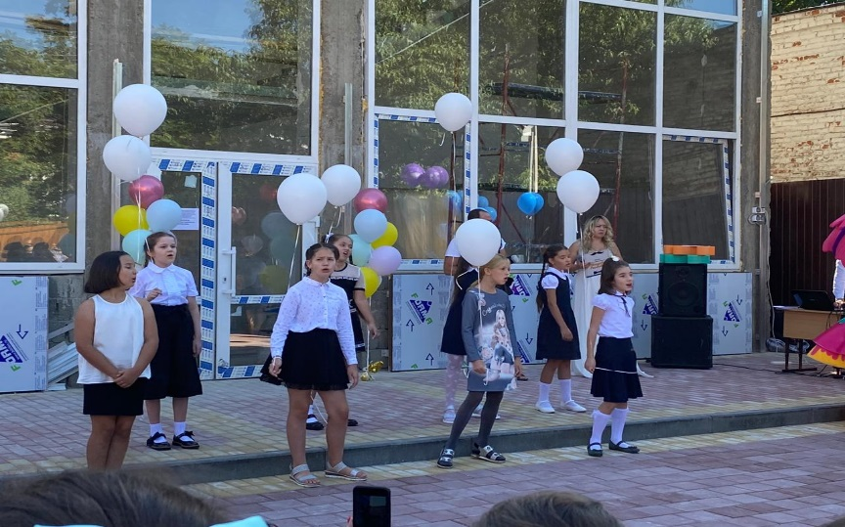
Неделя естествознания.( октябрь)
Проведения предметной недели по естествознанию: развитие познавательной активности и ценностного отношения к природе.
К числу задач относятся:
- расширять знания детей о “зелёном доме”, его обитателях;
- обеспечивать более разнообразную деятельность учащихся по изучению и охране окружающей среды;
- развивать творческие способности и самостоятельность;
- учить видеть законы природы и выполнять правила друзей природы родного края.
Для развития познавательной активности, повышения мотивации учащихся используются электронные пособия, подготовленные группой учителей начальных классов. Материал для интеллектуально-познавательных игр содержит краеведческую направленность.
Все мероприятия направлены на развитие интеллектуальных и творческих способностей каждого ребёнка и имеют практическую направленность. Дети могли проявить себя в конкурсе рисунков, оформлении стенгазет, чтении стихов, изготовлении кормушек и поделок из природного материала.
Неделя естествознания охватывает всех учащихся начальной школы. Разработав одну игру, учитель проводил со всеми классами.
Интеллектуальные игры проводятся в виде олимпиад, викторин.

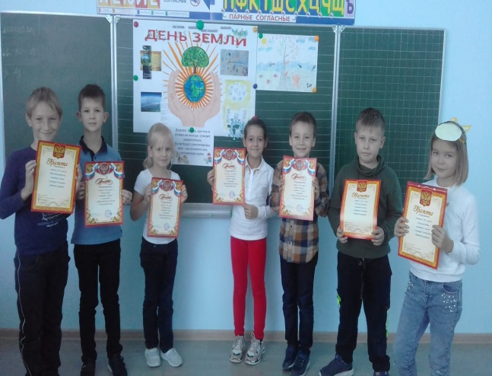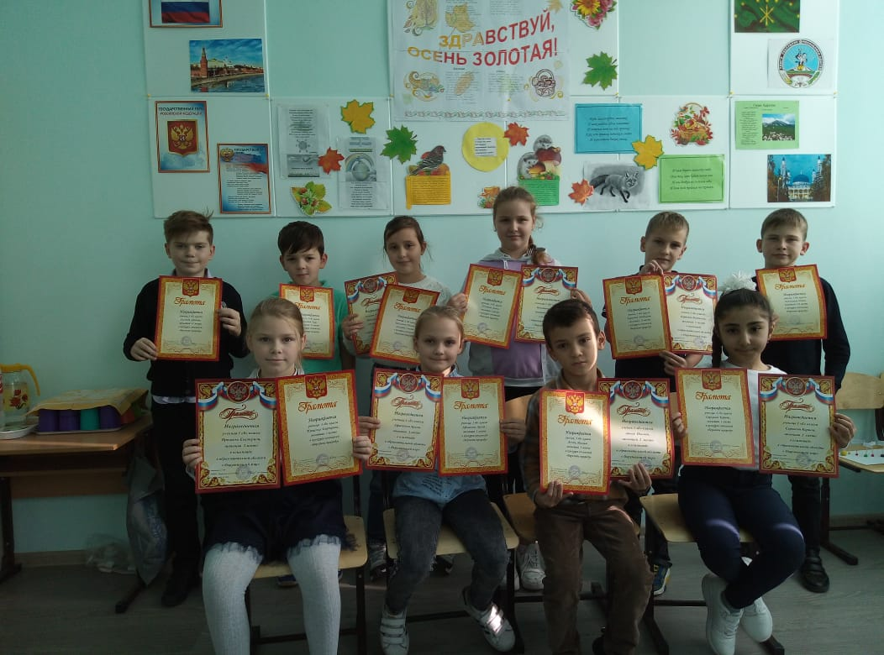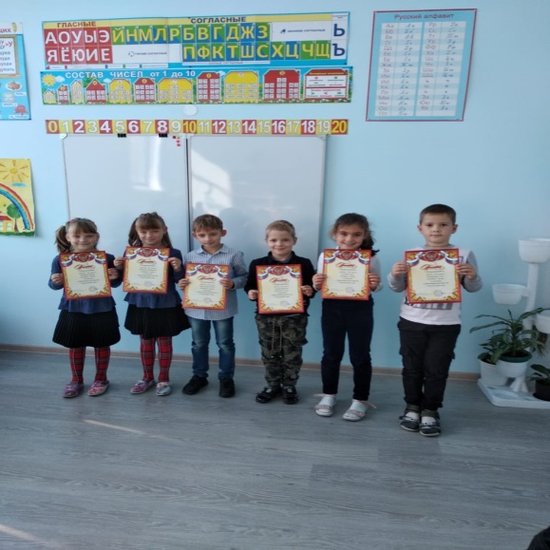
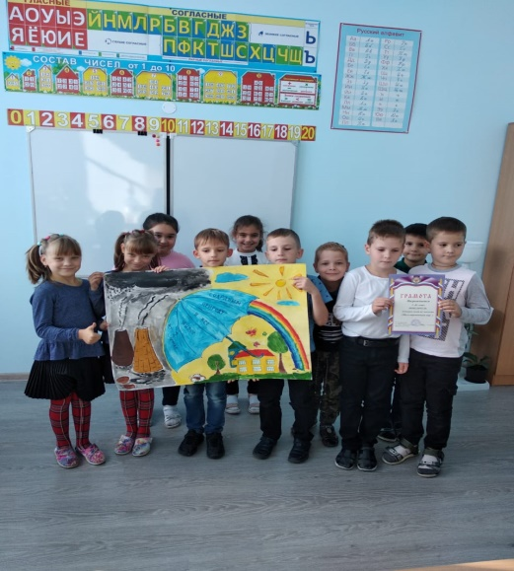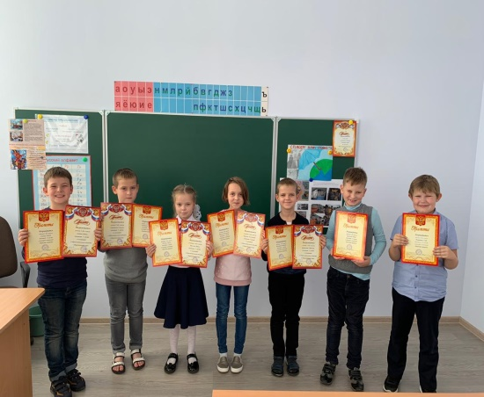
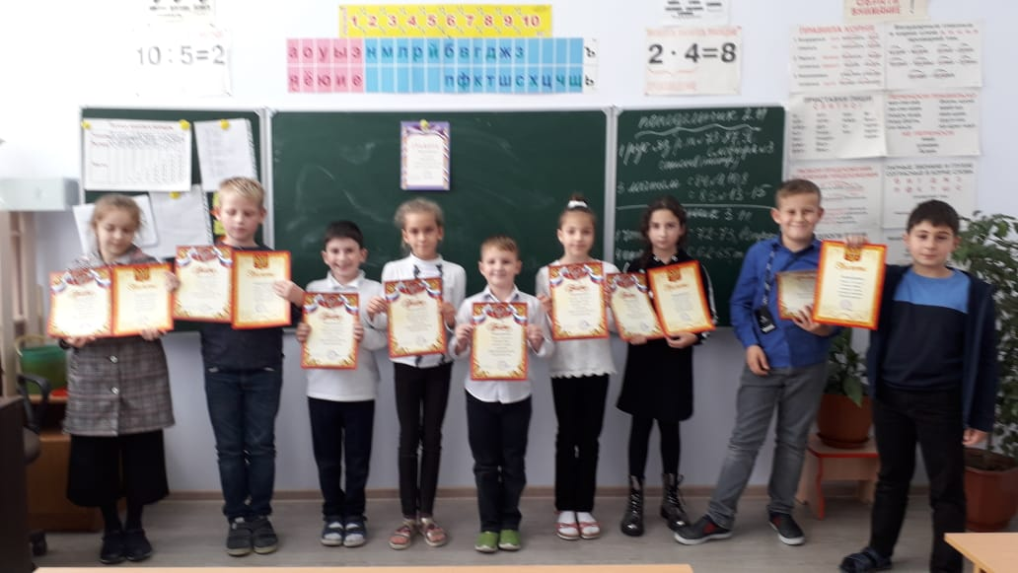

День Матери.
На свете добрых слов немало,
Но всех добрее и важней одно:
Из двух слогов простое слово “мама”
И нету слов дороже, чем оно.
Цель и задачи мероприятий и классных часов :Воспитывать чувство уважения и любви к близким людям. Воспитание семейных ценностей, воспитывать уважительное отношение к мамам, желание помочь им. Помочь детям через игру вступить в реальную жизнь, а мамам отвлечься на время от нее; создать теплый нравственный климат между матерями и детьми, впитывать любовь и уважение к матери, семье. Формировать культурное поведение в семье. Способствовать творческому самовыражению учащихся.
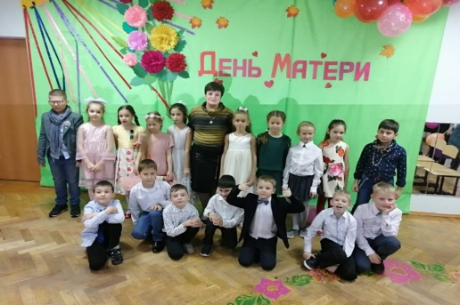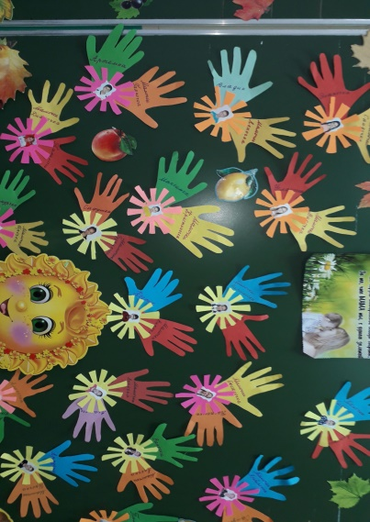

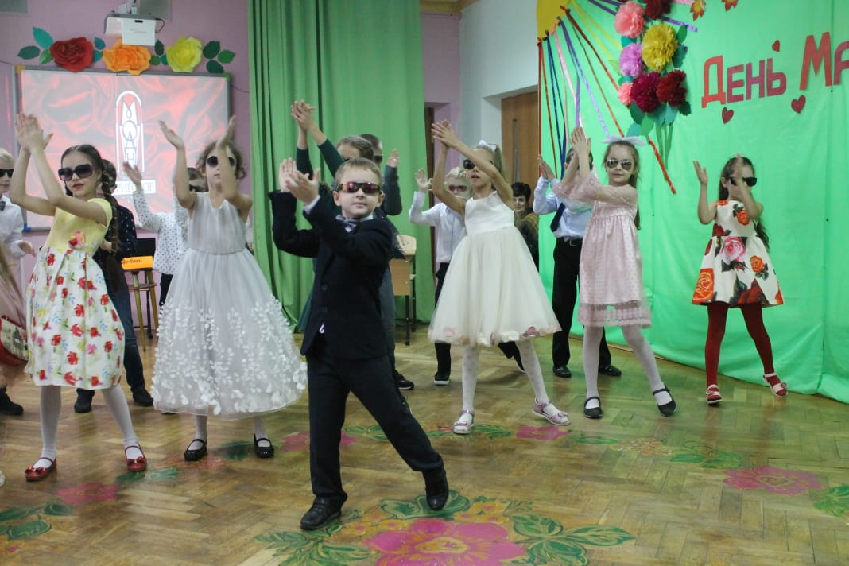
Неделя литературного чтения.
Цель недели литературного чтения: Развитие интереса к литературному чтению как учебному предмету, повышение читательской компетентности.
Повторить и углубить литературоведческие знания, совершенствовать умения и навыки, получаемые на уроках. Развивать соответствующую языковой норме красивую устную речь.. Создавать условия для повышения читательского интереса.
Воспитывать бережное отношение к книге. Развивать творческие способности учащихся.
В первый день недели прошли школьные олимпиады. Среди учеников был объявлен конкурс чтецов. Между параллелями прошли викторины и литературные игры.

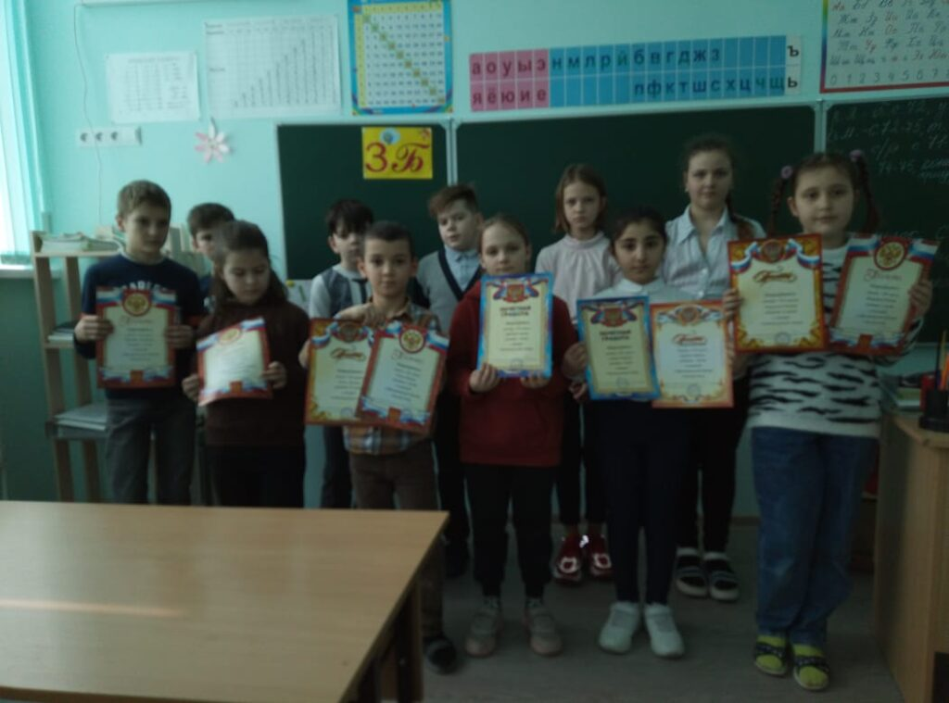
В декабре прошел конкурс-выставка «Царство Зимы»
В канун Нового года прошли новогодние праздники для учеников школы.
Перед уходом на каникулы, были проведены классные часы на тему «Безопасные каникулы».

V. Анализ динамики результатов успеваемости и качества знаний
Результаты освоения учащимися программ начального общего образования
в 2020 учебном году
Сводная ведомость.
2018 -2019 учебный год | Количество учащихся | в % | 2019 -2020 учебный год | Количество учащихся | в %
На “5” | 11 | 27,5% | На “5” | 19 | 24 %
На “4 и 5” | 21 | 52% | На “4 и 5” | 46 | 78%
На “3 и 4” | 8 | 20% | На “3 и 4” | 14 | 18%
Количество неуспевающих | 0 | 0% | Количество неуспевающих | 0 | 0%
Вывод: прослеживается положительная динамика среди учащихся на на “4 и 5”, их число увеличилось на 26 %; число обучающихся на «3 и 4» снизилось на 2%.
год | % успеваемости | % качества обучения
2018 -2019 учебный год | 100 | 80
2019 -2020 учебный год | 100 | 82,3
Вывод: качество обучения по сравнению с 2018 -2019 учебным годом повысилось на 2,3 %.
По результатам анализа успеваемости в начальной школе можно сделать следующие общие выводы:
1. Все учителя начальной школы, работающие во 2 - 4 классах, ведут работу по повышению уровня преподавания предметов, сохранению и повышению качества знаний учащихся, используя различные формы и методы преподавания, учитывают возрастные особенности учащихся, используют дифференцированный подход в обучении.
2. Учителя начальных классов применяют индивидуальный подход к учащимся с разным уровнем усвоения учебного материала.
3. Учителя планируют работу с одаренными детьми.

На следующий 2020-2021 учебный год учителями начальной школы следует обратить внимание на следующие рекомендации:
- для повышения уровня преподавания предметов, сохранению и повышению качества знаний учащихся, подготовке использовать эффективные приёмы и методы преподавания, инновационные (в том числе информационные) технологии, систематически вести работу по повторению и обобщению изученного материала, дифференцировать задания на всех этапах урока, в системе планировать индивидуальную работу с учащимися;
- чаще использовать в своей практике задания, способствующие развитию и совершенствованию мыслительных операций (установление причинно-следственных связей, анализ, синтез);
- для сохранения и повышения качества знаний учащихся, успеваемости систематически использовать разноуровневую дифференциацию, разнообразить формы и методы работы на уроке, использовать рациональные приёмы повторения, изученного материала;
- На каждом уроке вести работу с учащимися имеющими низкую мотивацию к учебе;
- Чаще посещать уроки у коллег с целью обмена опытом:
- учителям-предметникам использовать в работе с одарёнными учащимися эффективные инновационные технологии обучения, развивающие творческую активность школьников.
В анализе определен реальный результат, показывающий фактический уровень обученности по параллелям на конец 2019-2020 учебного года.
Класс | Ученики |  |  |  |  |  |  |  |  | Ср. балл | Кач. зн.  % | Общий СОУ (%)
 | Всего | Отличники |  | Хорошисты |  | Успевающие |  | Неуспевающие
 |  | Всего | % | Всего | % | Всего | % | Всего | %
2-а | 18 | 6 | 33 | 12 | 67 | 0 | 0 | 0 | 0 | 4,3 | 100 | 76
2-б | 17 | 7 | 41 | 8 | 47 | 2 | 18 | 0 | 0 | 4,3 | 88,2 | 75,5
2кл | 35 | 13 | 37 | 20 | 57 | 2 | 6 | 0 | 0 | 4,3 | 94,3 | 75
3-а | 17 | 5 | 29 | 9 | 53 | 3 | 18 | 0 | 0 | 4,1 | 82,4 | 69,6
3-б | 13 | 0 | 0 | 7 | 54 | 6 | 46 | 0 | 0 | 3,5 | 53 | 51,1
3кл | 30 | 5 | 17 | 16 | 53 | 9 | 30 | 0 | 0 | 3,9 | 70 | 61,6
4-а | 14 | 1 | 7 | 10 | 71 | 3 | 22 | 0 | 0 | 3,9 | 78,6 | 60,6
НОО | 79 | 19 | 24 | 46 | 58 | 14 | 18 | 0 | 0 | 4,1 | 82,3 | 67,7

Исходя из полученных результатов оценки качества образования, школа ставит перед собой задачи на 2020/2021 учебный год:
- продолжить целенаправленную работу педагогического коллектива по повышению качества освоения обучающимися образовательных программ;
- рекомендовать сформировать «группу повышенного уровня» (олимпиадную) по отдельным предметам и организовать дополнительные занятия с учащимися;
- руководителю МО учителей организовать составление единых контрольных работ на параллель для проведения стартовой, промежуточной и итоговой диагностики с целью объективной оценки образовательных результатов учащихся.

VI. Оценка функционирования внутренней системы оценки качества образования
Результаты освоения ООП НОО
Цель: определить уровень реализации требований к результатам освоения основной образовательной программы начального общего образования.
В отчетном учебном году в 1-4 классах ЧУ ООНОО «Начальная школа «Глобус» реализовывались ФГОС второго поколения.
Целью реализации основной образовательной программы начального общего образования школы является обеспечение планируемых результатов по достижению выпускником начальной школы целевых установок, знаний, умений, навыков и компетенций, определяемых личностными, семейными, общественными, государственными потребностями и возможностями ребенка младшего школьного возраста, индивидуальными особенностями его развития и состояния здоровья.
В школе в 1-4-х классах реализуются образовательные программы УМК "Перспектива».
Формы организации обязательной части учебного плана и части, формируемой участниками образовательных отношений: урок (в том числе нетрадиционные формы урока: урок-экскурсия, урок-игра, урок-театрализация, урок-путешествие, урок-импровизация), учебное научное исследование, учебный проект, практикум.
Образовательный процесс в 1-4 классах осуществляется в соответствии с Санитарно-эпидемиологическими требованиями к условиям и организации обучения в общеобразовательных учреждениях - СанПиН 2.4.2.2821-10.

Результаты освоения ООП НОО
Мониторинг учебных достижений учащихся
В течение всего 2020 года в школе систематически отслеживалось успешное продвижение школьников в обучении и внеучебной деятельности, разрабатывался мониторинг уровня освоения не только учебных умений, но и универсальных учебных действий учащимися начальных классов, совершенствовалась система мер, направленных на индивидуализацию образовательных программ школьников, осуществлялся контроль за ведением школьной документации.

Анализ стартовой диагностики по предметам на начало 2020 – 2021 учебный год
Русский язык
класс | ФИО учителя | Кол-во уч-ся | Выполняли работу | Оценка |  |  |  | Успеваемость | Качество знаний | СОУ
 |  |  |  | 5 | 4 | 3 | 2
2а | Карпенко Т.В. | 10 | 10 | 1 | 6 | 3 | 0 | 100 | 70 | 59,2
2б | Гаранина В.Г. | 10 | 10 | 4 | 4 | 2 | 0 | 100 | 80 | 72,8
3а | Мелихова Н.А. | 14 | 14 | 5 | 7 | 2 | 0 | 100 | 85,7 | 71,3
3б | Топалова В.Д. | 13 | 13 | 3 | 8 | 2 | 0 | 100 | 84,6 | 68
4а | Ашхамахова Ш.М. | 16 | 16 | 4 | 9 | 3 | 0 | 100 | 81,3 | 67,8

Математика

класс | ФИО учителя | Кол-во уч-ся | Выполняли работу | Оценка |  |  |  | Успеваемость | Качество знаний | СОУ
 |  |  |  | 5 | 4 | 3 | 2
2а | Карпенко Т.В. | 10 | 10 | 2 | 4 | 4 | 0 | 100 | 60 | 60
2б | Гаранина В.Г. | 10 | 10 | 3 | 5 | 2 | 0 | 100 | 80 | 69,2
3а | Мелихова Н.А. | 14 | 14 | 3 | 8 | 1 | 0 | 100 | 91,7 | 70,7
3б | Топалова В.Д. | 13 | 13 | 4 | 6 | 3 | 0 | 100 | 76,9 | 68,6
4а | Ашхамахова Ш.М. | 16 | 16 | 3 | 9 | 4 | 0 | 100 | 75 | ,8

Анализ результатов стартовой диагностики показывает, что в целом результаты обученности на начало 2020 -2021 учебного года удовлетворительные.

VIII. Оценка кадрового обеспечения
В 2020-2021 учебном году педагогический штат в лицее полностью укомплектован.
В настоящее время в школе работает 13 педагогов. Из них

– 1 учитель английского языка
– 1 учитель физкультуры
– 7 учителей начальных классов
– 1 учитель адыгейского языка
– 1 учитель музыки
– 1 учитель ИЗО
- 1 воспитатель ГПД
Все педагоги, ведущие общеобразовательные предметы имеют высшее профессиональное образование..
Большая часть педагогов школы имеет достаточной большой педагогический стаж работы
Стаж работы составляет менее 3 лет 1 педагог
Стаж работы составляет от 3 до 10 лет 1 педагог
Стаж работы составляет от 10 до 20 лет 1 педагог
Стаж работы составляет более 20 лет 9 педагогов

Все педагоги школы систематически, один раз в три года, проходят курсы повышения квалификации на базе Адыгейского республиканского института повышения квалификации,

Не имеют квалификационной категории - 9 педагогов.
За 2019-2020 год получили соответствие занимаемой должности - 4 педагога.
Имеют первую квалификационную категорию – 4 педагогов.

IX. Оценка материально-технической базы
Материально-техническое обеспечение ЧУ ООНОО «Начальная школа «Глобус» позволяет реализовывать в полной мере образовательные программы. Введено в эксплуатацию новое здание. В ЧУ ООНОО «Начальная школа «Глобус» оборудованы 20 учебных кабинетов
На первом этаже здания оборудован 1 большой спортивный зал и 1 актовый зал. На первом этаже оборудованы столовая.
Имеются асфальтированная площадка для спртивных игр на территории ЧУ ООНОО «Начальная школа «Глобус»

Результаты анализа показателей деятельности организации
(Данные приведены по состоянию на 31 мая 2020 года.)

Показатели | Единица измерения | Количество
Образовательная деятельность
Общая численность учащихся | человек | 87
Численность учащихся по образовательной программе начального общего образования | человек | 87
Численность (удельный вес) учащихся, успевающих на «4» и «5» по результатам промежуточной аттестации, от общей численности учащихся | человек (процент) | 65
Общая численность педработников, в том числе количество педработников: | человек
− с высшим образованием |  | 15
− высшим педагогическим образованием |  | 14
Численность (удельный вес) педработников от общей численности таких работников с педагогическим стажем: | человек (процент)
− до 5 лет |  | 1(7%)
− больше 30 лет |  | 4(29%)
Численность (удельный вес) педработников от общей численности таких работников в возрасте: | человек (процент) | 9(65%)
− до 30 лет

